## 基本操作命令：

gulp dev：以dev文件夹为基础构建一次dist文件夹，压缩css&js

gulp dev-debug：功能同上，不压缩js

Gulp fileinclude: 单独打包引用的公用html，

gulp watch：执行一次gulp dev并监视dev文件夹，如有修改立即编译至dist文件夹

gulp watch-debug：功能同上，不压缩js

gulp dev-cdn：以dist文件夹为基础构建一次view文件夹，转换URL，转换unicode

## gulp环境安装（node.js LTS + gulp）：

1. 安装node.js LTS版本
2. 安装npm淘宝镜像（安装过的话请忽略，npm速度很慢，所以使用淘宝镜像cnpm）：

调出cmd -> 运行命令：npm install -g cnpm --registry=https://registry.npm.taobao.org

1. 安装gulp：任意位置cmd运行命令：cnpm install gulp
2. 安装gulp相关组件：

在项目根目录（如imagesUI文件夹根目录）shift+右键调出cmd -> 运行命令（请确认根目录含有package.json文件）：cnpm install

这样所有记录在package.json文件中的插件就都安装好了

## 本地环境：

请确认SVN版本，尽量使用新版本，如果项目中每个文件夹都有.svn文件夹则需要升级SVN，升级之后首次操作SVN会提示升级项目副本，直接升级就好不会影响现有文件

需要本地部署IIS：

1. 右键网站添加，网站名称随意，端口号随意但不要重复

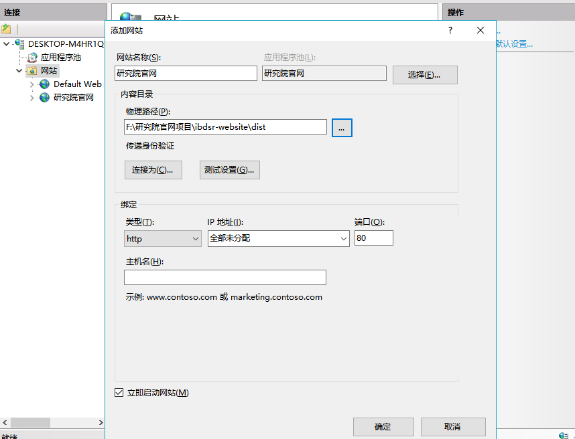

1. 点击操作里的绑定，添加本地主机名，**主机名请往下看**，端口

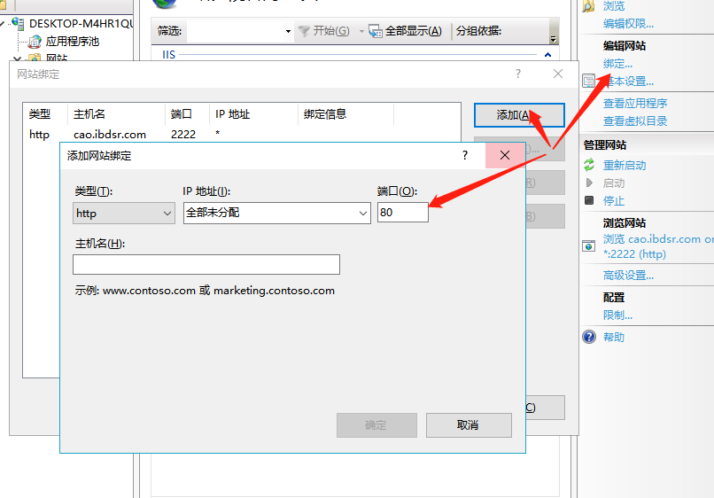

注意：调用资源文件的地址全部使用以下两种方式，ex1方式因为本地有了IIS是可以直接访问的，构建dist目录时已经全部替换成标准cdn线上路径了

1. ex1：[http://cao.ibdsr.com/dist/images/ex.png](http://ui.5173cdn.com/dist/images/v0/default/root/img/bm_sycz.png)

3. 配置hosts

# dev

# IIS

127.0.0.1 cao.ibdsr.com

## 目录结构：

开发环境：/dev - 存放开发的源码，未编译，会无法正常预览

注意：资源文件路径请使用dist文件夹的路径

测试环境：/dist - 存放编译过的代码，已处理sass、拼接、压缩，仅用于本地调试

Ex：http://cao.ibdsr.com/dist/html/v0/default/root/default.html

生产环境：/view - 存放编译过的代码，在dist的基础上替换了cdn链接，中文unicode处理，最终线上使用的就是此文件夹中的文件

Ex：http://cao.ibdsr.com/view/html/v0/default/root/default.html

注意：给css，js添加版本号（gulp-rev，gulp-rev-collector）需要修改 node_modules 里的文件

1、路径 node_modules/gulp-rev/index.js

第135行 manifest[originalFile] = revisionedFile;

更改为 manifest[originalFile] = originalFile + '?v=' + file.revHash;

2、路径 node_modules/gulp-rev-collector/index.js

第40行 var cleanReplacement = path.basename(json[key]).replace(new RegExp( opts.revSuffix ), '' );

更改为 var cleanReplacement=path.basename(json[key]).split('?')[0];

第173行 regexp: new RegExp( prefixDelim + pattern, 'g' ),

更改为 regexp: new RegExp( prefixDelim + pattern+'(\\?v=\\w{10})?', 'g' ),

3、路径 node_modules/rev-path/index.js

第9行 return modifyFilename(pth, (filename, ext) => `${filename}-${hash}${ext}`);

更改为 return modifyFilename(pth, (filename, ext) => `${filename}${ext}`);

## 构建命令：

0. 构建配置文件：gulpfile.js （仅用于修改配置）

1. 在根目录shift+右键调出cmd

2.1. 手动构建一次项目输出到dist目录：gulp dev（不压缩JS的调试模式：gulp dev-debug）

2.2. 实时更新构建项目输出到dist目录：gulp watch （实时监听，文件改变后立即编译，但是请注意无法监听新增文件，如果有新加文件请ctrl+c后重新执行gulp watch）（不压缩JS的调试模式：gulp watch-debug）

2.3. 打包到view目录：gulp dev-cdn（最终提交SVN前执行）

## 常用插件：

1. gulp-file-include：文件拼接，支持传参

[https://www.npmjs.com/package/gulp-file-include](https://www.npmjs.com/package/gulp-file-includer)

<!-- 组件_页头_passport 开始 -->

@@include('dev/html/v1/passport/module/组件_页头_passport.html')

<!-- 组件_页头_passport 结束 -->

ex2：http://cao.ibdsr.com/dev/js/index.js

//www首页公用的基础模块

@@include('dev/js/v0/default/index/base.js')